**Toolbox Talk comunicación de Problemas**



La comunicación eficaz es fundamental para todos los aspectos de un trabajo exitoso. Poder trabajar de forma segura se basa especialmente en una comunicación eficaz entre todas las personas involucradas en una tarea laboral o en un trabajo. La comunicación eficaz requiere tener conversaciones honestas, lo que incluye plantear y discutir los problemas a medida que surgen.

**Ejemplos de situaciones en las que debe hablar**

Hay un sinfín de escenarios posibles en los que debería hablar y tener una conversación honesta para abordar un problema. A continuación, se muestran algunos ejemplos generales de cuándo debe detenerse y comunicar un problema para resolverlo antes de continuar.

* Cuando ve a alguien que trabaja de manera insegura.
* Cuando no tiene la formación o los conocimientos adecuados para realizar la tarea en cuestión.
* Cuando no cuenta con las herramientas o el personal adecuados para completar la tarea correctamente.
* Cuando no se implementa una salvaguarda.
* Cuando exista un peligro que pueda causarle lesiones a usted oa otras personas.

**Cómo abordar los problemas de comunicación**

* Tómese el tiempo para tener las conversaciones necesarias para corregir la situación.
* Involucre al personal adecuado en las discusiones.
* Si alguien está trabajando de manera insegura, deténgase y tenga una conversación respetuosa al respecto. Si no se siente cómodo acercándose a ellos, acérquese a un supervisor.
* Haga un seguimiento de las conversaciones si es necesario para asegurarse de que la situación se resolvió y se están tomando medidas para que no vuelva a ocurrir.
* Si es necesario, asegúrese de que otras personas fuera del grupo de trabajo inmediato estén informadas del problema y / o las acciones correctivas de la situación que ocurrió. Por ejemplo, puede ser necesario un informe de investigación o un informe de lecciones aprendidas para informar a otros miembros de la empresa, de modo que no vuelva a ocurrir un incidente similar.

**Resumen**

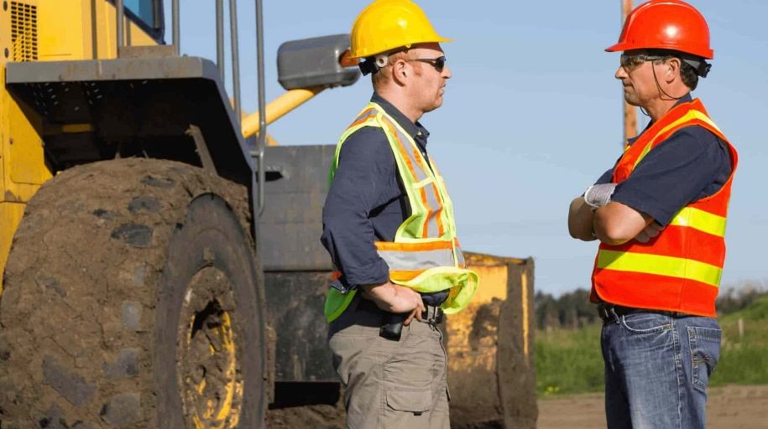

Una de las cosas más difíciles de hacer en el trabajo a veces es tener conversaciones honestas. Estas conversaciones pueden resultar incómodas. Las conversaciones honestas sobre los problemas a medida que surgen son fundamentales para poder trabajar de forma segura. Los problemas que hacen que las personas corran el riesgo de sufrir lesiones son un problema de todos, no solo del trabajador que corre el riesgo de sufrir una lesión.